Лабораторна робота № 6

Тема: Електролітична дисоціація. Розчини

Мета: засвоїти основні поняття теорії електролітичної дисоціації, оволодіти навичками дослідження властивостей електролітів.

Контрольні завдання для домашнього
(письмового) виконання
- Які речовини у розплавленому (рідкому стані) є сильними електролітами? Наведіть приклади.
- При розчиненні білого порошку купруму сульфату у воді утворюється блакитний розчин. Чим зумовлена поява забарвлення? Напишіть рівняння реакції.
- Як дисоціює калій гідрогенфосфат, йодоводнева кислота, калій карбонат, сульфатна кислота, магнію сульфат?
- Знайдіть помилку чи неточність у твердженні: “При розчиненні у воді натрію хлориду усі молекули солі розпадаються на йони”.
- Який ступінь електролітичної дисоціації води, якщо в 1 г міститься
6 · 10¹⁶ йонів Гідрогену?
- Визначте концентрацію цукру в розчині, який утвориться при розчиненні 50 г цукру в 200 г води.

Питання для обговорення
- В чому суть теорії електролітичної дисоціації?
- Що таке ступінь електролітичної дисоціації, константа електролітичної дисоціації? Від яких факторів вони залежать?
- Закон розбавлення Оствальда.
- В чому сильні електроліти не підпорядковуються закону діючих мас?
- Що таке активність йонів?
- В якому напрямку протікають реакції обміну в розчинах електролітів?
- Що називається іонним добутком води?
- Що називається водневим показником (рН)?
- Методи визначення рН.
- Що таке розчин? Ненасичений, насичений, перенасичений, розбавлений, концентрований розчин.
- Способи вираження концентрації розчинів.

Хід роботи
Матеріали і реактиви: штатив для пробірок, пробірки; дистильована вода, індикатори − метилоранж, фенолфталеїн, лакмус, сульфатна (H₂SO₄), хлоридна (HCl) кислоти, оцтова кислота (CH₃COOH), ро, універсальний індикатор; зчини калій та амоній гідроксиду (KOH, NH₄OH), розчин натрію гідроксиду (NaOH), розчин купрум (ІІ) сульфату (CuSO₄), розчин купрум (ІІ) хлориду (або нітрату) (CuCl₂ або Cu(NO₃)₂), розчин амоній сульфату ((NH₄)₂SO₄), кристали кальцію карбонату (CaCO₃).

Дослід 1. Визначення реакції середовища розчинів за допомогою індикаторів

Перегляньте відео:

- Забарвлення індикаторів в різних середовищах 6.37
https://m.youtube.com/watch?v=YiGlPPxmtKk&pp=ygV7LiDQktC40LfQvdCw0YfQtdC90L3RjyDRgNC10LDQutGG0ZbRlyDRgdC10YDQtdC00L7QstC40YnQsCDRgNC-0LfRh9C40L3RltCyINC30LAg0LTQvtC_0L7QvNC-0LPQvtGOICDRltC90LTQuNC60LDRgtC-0YDRltCy
2) Індикатори. Хімія 7 клас 2.37
https://www.youtube.com/watch?v=CdYOSUUra7o
3) Випробування водних розчинів кислот і лугів індикаторами 1.49
https://www.youtube.com/watch?v=u1S5bc9ANt0
4) 2. Демонстрація "Зміна забарвлення індикаторів у різних середовищах" 1.33
https://www.youtube.com/watch?v=txhYVmap7GU

У 6 (шість) пробірок додати дистильовану воду.

У перші 3 (три) пробірки додати для створення кислого середовища
по 2-3 краплі розчину будь-якої кислоти (сульфатної або хлоридної).
Додати в кожну пробірку по 1-2 краплі одного з індикаторів: метилоранжу, фенолфталеїну, лакмусу.
Спостерігати забарвлення індикаторів у кислому середовищі.

На кожну з 3 (трьох) смужок універсального індикаторного паперу нанести по 1 краплі дистильованої води (нейтральне середовище), кислоти, лугу.
Відмітити зміну кольору індикатору в нейтральному середовищі.

Для створення лужного середовища у 3 (три) пробірки додати розчин лугу (КОН або NaOH).
Додати в кожну пробірку по 1-2 краплі одного з індикаторів: метилоранжу, фенолфталеїну, лакмусу.
Спостерігати забарвлення індикаторів у лужному середовищі.

Результати спостережень занести в табл. 3.

Таблиця 3
Індикатор | Забарвлення у середовищі
Індикатор | у розчинах кислот  (кисле середовище) | у дистильованій  воді  (нейтральне середовище) | у розчинах  основ  (лужне середовище)
1 | 2 | 3 | 4
метилоранж
фенолфталеїн
лакмус
універсальний індікатор

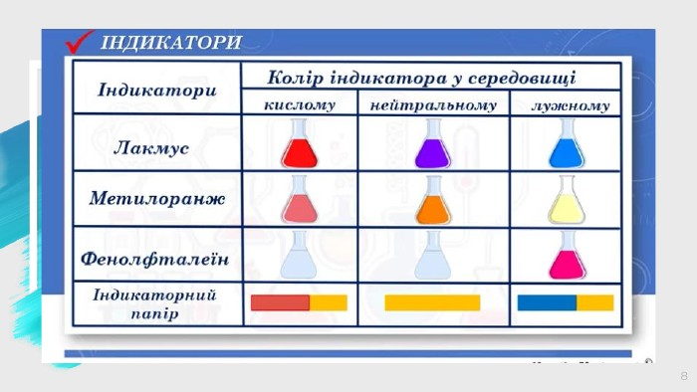

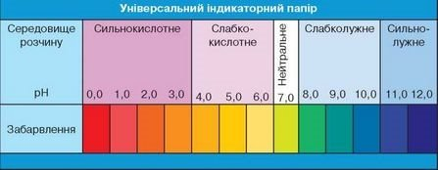

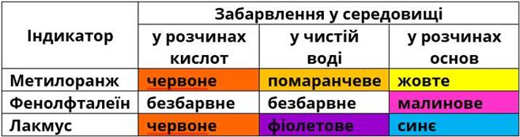

Висновок: чи змінюється забарвлення індикаторів у залежності від рН середовища?

Дослід 2. Властивості кислот, основ з точки зору теорії електролітичної дисоціації

Перегляньте відео:

- Демонстрація "Дія етанової кислоти на індикатори" 052
https://www.youtube.com/watch?v=gG_vcBL9n9o
- Дія лугів на індикатори 2.4
https://www.youtube.com/watch?v=IZEfEHRODws&t=5s
- Виявлення йонів Гідрогену та гідроксид-іонів в розчинах 1.07
https://www.youtube.com/watch?v=ulw0eMqOZ4Q

На смужку універсального індикаторного паперу нанести 1 краплю розчину сульфатної кислоти, на другу – оцтової кислоти. Відмітити колір індикатору.
На смужку універсального індикаторного паперу нанести 1 краплю розчину розчини калій гідроксиду, на другу – амоній гідроксидів. Відмітити колір індикатору.
Скласти рівняння дисоціації вищевказаних електролітів. За зміною кольору індикатору порівняти їх силу.

Висновок: вказати характерні властивості кислот та основ; яка з кислот (H₂SO₄ або CH₃COOH), є сильнішою; та, яка з основ (КОН або NH₄OH), є сильнішою.

Дослід 3. Іонні реакції з утворенням малорозчинних сполук

Перегляньте відео:

1) Реакція купрум (ІІ) сульфату з натрій гідроксидом. 0.44 https://www.youtube.com/watch?v=XKVGhTmEzY0
2) Взаємодія купрум сульфату і натрій гідрооксиду 1.17
https://www.youtube.com/watch?v=iiUm-Oba6QE
3) Одержання купрум (ІІ) гідроксиду та вивчення його кислотно-основних властивостей 3.27
https://m.youtube.com/watch?v=7iRp1bY7YUs

В першу пробірку внести 3-4 краплі розчину купруму (ІІ) сульфату,
у другу – 3-4 краплі розчину купруму (ІІ) хлориду (або нітрату).
Додати в пробірки по 2-3 краплі розчину калій (або натрію) гідроксиду.
Написати молекулярні та іонні рівняння відповідних реакцій.

Висновок: напишіть повне молекулярне, повне іонне та скороченне іонне рівняння..

Дослід 4. Іонні реакції з утворенням малодисоційованих сполук

Перегляньте відео:

- Реакція калій гідроксиду з сульфатною кислотою 1.02
https://www.youtube.com/watch?v=kBwOntHd7Dg
2) Реакція калій гідроксиду з хлоридною кислотою 1.04 https://m.youtube.com/watch?v=J9rnHBkSmRw

У дві пробірки внести по 3-4 краплі розчинів: у першу – натрій або калій (NaOH або КОН) гідроксиду, в другу – амоній сульфату ((NH₄)₂SO₄).
Додати в кожну з них по 1-2 краплі розчину фенолфталеїну.
Відмітити забарвлення індикатору.

Додати у першу пробірку розчин сульфатної кислоти (H₂SO₄) до знебарвлення суміші, а в другу – розчин калій гідроксиду (КОН) до появи забарвлення.
Написати молекулярні та іонні рівняння відповідних реакцій.

Висновок: поясніть, які взаємодії обумовлюють зміни забарвлення розчинів.

Дослід 5. Іонні реакції з утворенням газоподібних речовин

Перегляньте відео:

Взаємодія кальцій карбонату і хлоридної кислоти 0.55 https://www.youtube.com/watch?v=KetxMzY_P1I

У пробірку внести 5-6 кристалів кальцію карбонату (СаСО₃) і додати
3-4 краплі розчину хлоридної кислоти (HCl). Спостерігати виділення газу.
Скласти рівняння реакцій у молекулярному та іонному вигляді.

Висновок: поясніть чому газоподібні речовини не дисоціюють.

Зробіть висновок до всієї лабораторної роботи.
